b-plus stellt bahnbrechende b-ISOBUS AUX-N Gaming-Controller-Bedieneinheit vor
Revolutionäre Erweiterung des b-ISOBUS AUX-N Gateways
Deggendorf, 01.04.2024 – b-plus, Experte im Bereich Mobile Automation, hat eine revolutionäre Erweiterung ihres b-ISOBUS AUX-N Gateways bekannt gegeben – einer Bedieneinheit, die die Funktionalität eines Gaming-Controllers in die Landwirtschaft bringt. Dieser Schritt markiert einen beispiellosen Fortschritt in der Verknüpfung von landwirtschaftlicher Präzisionstechnik und interaktiver Unterhaltung.
Die neue Bedieneinheit ermöglicht es Landwirten, die Anwendung ihrer landwirtschaftlichen Geräte neu zu erleben und nahtlos zwischen virtueller und realer Landwirtschaft zu wechseln. Dies gelingt mit der neuen Gaming-Controller-Schnittstelle des b-ISOBUS AUX-N Gateway, ein etabliertes Produkt von b-plus. Es erlaubt modernen Farmern, die gewohnte Intuitivität und Ergonomie von Spielecontrollern und -konsolen in die alltägliche Arbeit auf dem Feld zu übertragen.
Das b-plus Team hat damit eine Lösung entwickelt, die nicht nur in technischer Hinsicht innovativ ist, sondern auch den Arbeitsalltag von Landwirten erleichtert und bereichert. Die Spielecontroller-Bedieneinheit kann werkzeugfrei und innerhalb von Sekunden an die ISOBUS InCab-Steckdose angeschlossen werden. Die Tasten des Gaming Controllers können direkt am Virtual Terminal in der Kabine programmiert werden, um die Funktionen am Anbaugerät anzusteuern.
Der potenzielle Impact auf die Effizienz und das Benutzererlebnis in der Landwirtschaft könnte enorm sein, wenn die Arbeit auf dem Feld mit der Unterhaltung und dem Komfort eines Spielcontrollers vereint wird.
Das neue Feature ist ab 1. April 2024 verfügbar. Für weitere Informationen über die b-ISOBUS AUX-N Gaming-Controller-Bedieneinheit und andere Innovationen von b-plus kontaktieren Sie uns gerne.
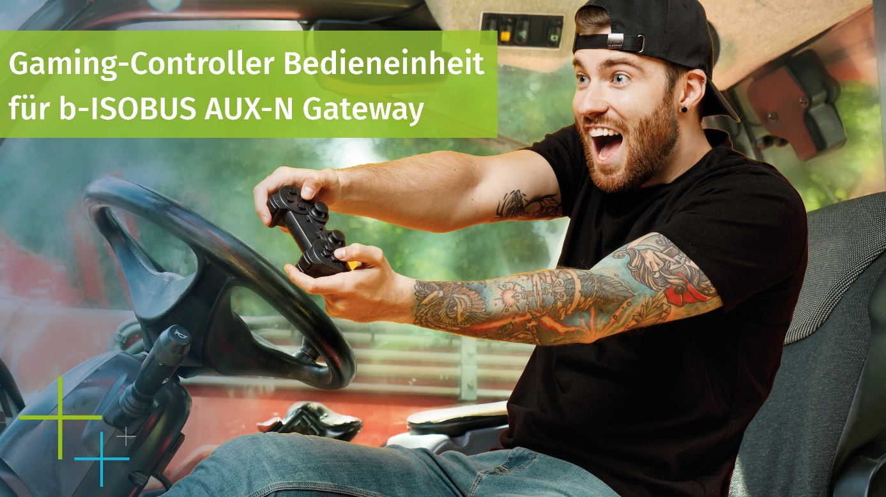
Bildunterschrift: Gaming-Controller Bedieneinheit für b-ISOBUS AUX-N Gateway
ANSPRECHPARTNER

Simone Adam
Marketing Kommunikation
simone.adam@b-plus.com

Sabine Igl
Produktmarketing
sabine.igl@b-plus.com

Tel.: +49 991 270302-0
b-plus.com

Adresse:
b-plus mobile control GmbH
Ulrichsberger Str. 17
94469 Deggendorf
Germany

ÜBER DIE B-PLUS GRUPPE
Die b-plus Gruppe beschäftigt ca. 240 Mitarbeiterinnen und Mitarbeiter. Sie ist ein international vernetzter Entwicklungspartner um Technologien des autonomen Fahrens, von Fahrerassistenzsystemen und die Automatisierung von mobilen Maschinen voranzutreiben. Mit den Bereichen Entwicklungswerkzeuge, Automotive Software und Mobile Automation bietet sie Ihren Kunden ein breites Spektrum an Messtechnik, Software und Hardware.

Als langfristiger Partner begleitet b-plus seine Kunden von der Identifikation des Problems bis zur Implementierung der Entwicklungslösung und darüber hinaus. Die Teams an den Standorten Deggendorf, Regensburg, Cham und Lindau arbeiten eng vernetzt und Hand in Hand, um umfassende und ganzheitliche Lösungen zu bieten.

